BSL : Bilgisayar Servis Labratuvarı
Görüntü Analizi
AP3471

Cris L. Luengo Hendriks
Lucas J. van Vliet
Marjolein van der Glas

3 Eylül , 2003

İçerik

1. Giriş

  - MATLAB
  - DIPimage
  - Matlab komut satırını düzenleme
  - Örnekleme ve görüntüler

2. Başlarken

2.1 Grafik Kullanıcı Arayüzü
2.2 Görüntüleme Penceresi

3. Temel Filtreleme

3.1 Netleştirme ve Bulanıklaştırma
3.2 Türevsel Filtreler : Gradient ve Laplace
3.3 Rank-Value Filtreler
3.4 Keskinleştirme
3.5 Filtre Uygulamaları

4. Nokta operasyonları

4.1 Histogram Temelli Operasyonlar
4.2 Eşikleme
4.3 Diğer Nokta Operasyonları

5. Fourier Domeni

5.1 Fourier Dönüşümü
5.2 Fourier Domeninde Filtreleme
5.3 Kaydırma Tahmini (ileri)

6. İkili Görüntü İşleme

6.1 Komşuluk İlişkileri
6.2 İkili Morfoloji
6.3 Nesneleri Seçme

7. Morfoloji

7.1 Morfolojik Filtreleme
7.2 Diğer Morfolojik Filtreler

8. Görüntü İşlemleri

8.1 Koordinat Sistemi
8.2 Kenar Çıkartma
8.3 Dönüşümler
8.4 Test Görüntü Oluşturma

9. Ölçmeler

9.1 Tekil Nesneleri Çıkartma
9.2 İkili Görüntülerde Ölçme
9.3 İkilileştirme Tarafından Bildirilen Hatalar
9.4 Gri-Seviye Görüntüleri Ölçme

10. Vektör Görüntüler

10.1 Vektör Görüntü Operasyonları
10.2 Renk Uzayları
10.3 Renkli Görüntüleri Fitreleme

11. Uyarlamalı Filtreleme

11.1 Kuwahara
11.2 Diğer Uyarlamalı Filtreleri

12. Diğer İleri Seviye Konular

12.1 Ölçek Uzayları
12.2 Hough Dönüşümü
12.3 Watershed Dönüşümü

Fonksiyonlar ve operasyonların bir listesi

A.1 Fonksiyonlar
A.2 Mateatiksel Operatörler
A.3 İstatistiksel Operatörler
A.4 Mantıksal Operatörler
A.5 Sıkıştırma Operatörleri
A.6 Kısayollar

1. Giriş 3
1.1. MATLAB 3
1.2. DIPimage 4
1.3. Editing a MATLAB Command File 6
1.4. On Sampling and Images 6

Giriş

Bu labratuvar kursunun amacı görüntü işleme konusunda beceri kazandırmaktır. Bunu yapabilmek için görüntü işleme ortamını öğrenmek zorunda olacaksınız: MATLAB ve DIPimage aracı. Kolay bir başlangıç sağlamak için yazılımın özellikleri hakkında derinlemesine açıklamalara girilmeyecektir. Size öncelikle ihtiyacınız olan şeyleri sunacağız. Bazı yerlerde > işaretini göreceksiniz. Bu işaret MATLAB ortamı ile ilgili açıklamalar yapılacağı anlamına gelmektedir.

İlk olarak bir noktanın altını çizmek istiyoruz: ne olduğunu anlamaya çalışın ancak elde ettiğiniz her hangi bir cevapla kolayca tatmin olmayın. Bu materyal içerisindeki uygulamaların tamamını uygulayıp bir şey anlamamaktansa, yarısını uygulayıp görüntü işleme konusunda bir şeyler öğrenmeniz daha faydalı olacaktır.

Bu laboratuar kitapçığında teorik olarak birçok detay anlatılmamıştır. Bu yüzden görüntü işleme konusunda derinlemesine bilgi sahibi olmak istiyorsanız şu kitabı tavsiye ediyoruz.

FIP : Young, I.T., Gerbrands, J.J. and van Vliet, L.J., “The Fundamentals of Image Processing”, Department of Applied Physics, TUD.

Kitaba ( http://csp.tn.tudelft.nl/tn3531.html) bağlantısından erişebilirsiniz. Bazı paragrafların başında bu kitaptan alıntı olan ve okumanız gereken bazı bölümleri göreceksiniz. Bununla birlikte görüntü işleme konusunda daha derinlemesine bilgiler içeren bir kitap olan “ Jähne, B., “Digital Image Processing: Concepts, Algorithms, and Scientific Applications”, Springer, 1997 eserini de satın alarak karşılaştırma yapabilirsiniz.

Bazı bölümler, alt bölümler ve alıştırmalar “ileri seviye” olarak etiketlenmiştir. Bu etiketleri gördüğünüzde eğer yüksek lisans tezi hazırlamıyorsanız dikkate almadan geçebilirsiniz.

MATLAB

Bu bölüm sizi MATLAB ile yeniden tanıştıracaktır. Eğer MATLAB’ ı düzenli olarak kullanıyorsanız bu bölümü geçiniz. Eğer MATLAB ile daha önce hiç çalışmadıysanız, burada sizin için bir öğleden sonranızı alacak bir bilgilendirme hazırlanmıştır.

> Bir M ATLAB değişkeni tekil bir değerden, çok kompleks veri yapılarına kadar bir çok değişkeni içerisinde barındırabilir. Bununla birlikte en çok kullanılan yapılar dizilerdir. Bir dizi tipik olarak iki boyutludur ( fakat çok boyutlu diziler ayrıca desteklenmektedir). Fonksiyonlara parametre olarak servis edilebilirler, bunun yanında tam veya ondalıklı değerleri barındırabilirler bununla birlikte diziler üzerine tekil veya ikili operasyonlar uygulanabilir.

>> a = b;
Burada b değişkeni içerisindeki değer a değişkenine aktarılmaktadır. Buna karşın a değişkeni içerisindeki değer bu durumda kaybolacaktır. Benzer şekilde ;

>> a = [100,200;50,0];

a değişkenine bir matris aktarılmaktadır. Köşeli parantez bir matris tanımlandığını gösterirken, virgül veya boşluklar elemanları yatay, noktalı virgül ise dikey olarak ayırır.

Eğer max bir fonksiyon adı ise;

>> a = max(a,b);

İşlemi “max” fonksiyonunu çağırır, a ve b fonksiyonun parametreleridir. Fonksiyonun geri döndürdüğü değer a parametresine aktarılır ve içerisinde var olan eski değeri üzerine yazılır. Eğer belli bir atama yapılmadı ise fonksiyonun çıkış değeri “ans” isimli bir değişkene aktarılır.

>> max(a,b);

İşlemi;

>> ans = max(a,b);

İşlemi ile aynıdır.

Bir fonksiyonun çıkışını başka bir fonksiyonun parametresi olarak da kullanabiliriz.

>> a = max(max(a,b), max(c,d));

Bu durum bir çok fonksiyon ve operasyonun bir arada kullanılmasını içerir.

>> c = max([a/3+b/4,c-min(a,b)*4],0);

DIPimage

DIPimage MATLAB altında görüntü işleme için kullanılacak bir araçtır. Bu durumda biz en ilgili özelliklerine göz atacağız. Bu kurs boyunca bu ortamı daha iyi tanıyacaksınız.

> MATLAB programını çalıştırdığınızda ekranda bazı pencerelerle karşılaşacaksınız. Sol üst taraftaki GUI (Graphical User Interface), (Grafik Kullanıcı Arayüzü) dir. Diğer pencereler ise görüntüleri göstermek içindir. GUI bir menu çubuğuna sahiptir. Menülerileri araştırarak biraz zaman harcayınız. Menü içerisindeki seçeneklerden birisini seçtiğinizde, seçmiş olduğunuz fonksiyon ile ilgili parametreleri girebileceğiniz bir diyalog penceresi ile karşılaşırsınız (Şekil 1). Bu fonksiyonların çoğu daha sonra göreceğimiz görüntü işleme işlevleri ile alakalıdır.

Bu araç çubuğunu kullanmanın iki yolu vardır. Birincisi doğrudan GUI yoluyla kullanımdır, filtreleri ve parametrelerini seçmeyi kolaylaştırır. İlk başta biz bunu çok kullanacağız fakat kurs devam ettikçe bu özelliği kullanımı azaltacağız. Diğer yöntem ise komut satırını kullanmaktır.

> Bu laboratuar kursunda problem çözerken sonuçları elde etmek için yazmış olduğumuz komtları içeren text dosyalar oluşturuyor olacağız. Bu durum sonuçları tekrardan oluşturabileceğimizi göstermektedir. Bu aynı zamanda tekrar eden sıkıcı işlemleri de engelleyecektir. Size her örnek alıştırma için bir dosya oluşturmanızı ve bu dosyalara kolay isimler vermenizi tavsiye ediyoruz.

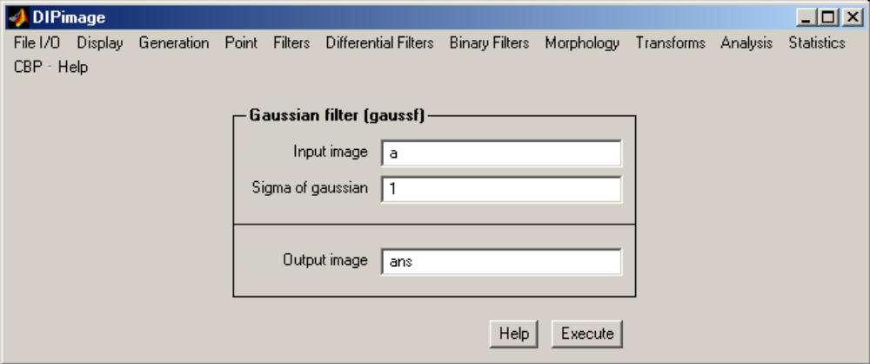

Şekil 1: The DIPimage GUI.

Dosya isimleri “.m” ile bitmelidir ve MATLAB’ a özel fonksiyon isimlerini içermemelidir. Her dosyaya;

>> clear
>> dipclf

Komutları ile başlarsanız dosyanızdaki komutlar çalıtırılmadan önce değişkenler ve şekiller temizlenir. Bu durum tespit edilemeyen hataları engeller.

Bu katalogda DIPimage Aracına ilişkin bir eleman hakkında yeterli açıklama yok ise DIPimage kullanıcı klavuzuna bakınız.

- Luengo Hendriks, C.L., et. al., “DIPimage User Guide”, Delft, 2001.
http://www.ph.tn.tudelft.nl/DIPlib/docs/dipimage.pdf

Editing a MATLAB Command File

Editörü açmak için

>> edit

yazınız.

MATLAB editörü başlayacaktır. (Şekil 2). Çalıştırmak istediğiniz komutları editöre yadıktan sonra tüm scriptleri çalıştırabilirsiniz. Bunu yapabilmeniz için dosyayı kaydetmeniz ve dosya ismini MATLAB komut satırına yazmanız gerekecektir. Dosya ismini “.m” ile bitmelidir ve komut satırına dosyanın sadece ismini yazmanız gerekir.

Araçlar (Tools) menüsü altında “Run” komutu yer almaktadır. Bu komut MATLAB’ ın hazırlamış olduğunuz kod bloğunu çalıştırmasını sağlar.

On Sampling and Images

Kitap: 5

Bu kurs boyunca görüntülerin doğru bir şekilde örneklendiğini kabul edeceğiz. Bazı görüntü işleme operasyonları bu varsayımı devre dışı bırakabilir.

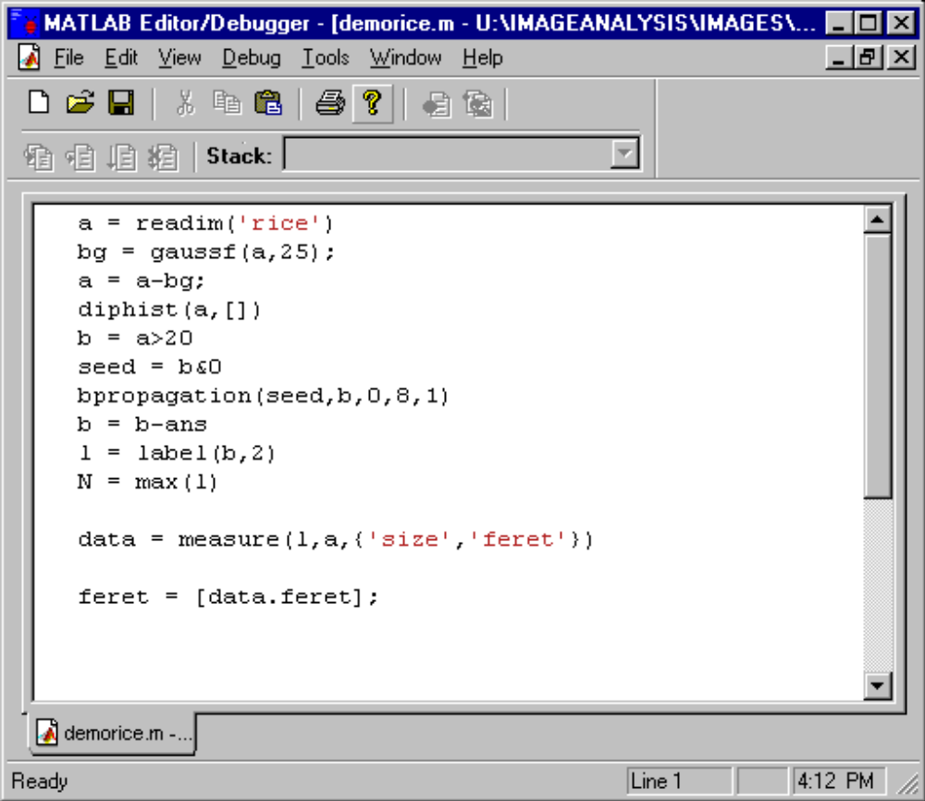

Şekil 2: The MATLAB M-file editor

İki boyutlu bir resim içerisindeki her bir örnek bir pixel olarak isimlendirilir (for PiXEL). Üç boyutlu görüntülerde voxel (for Volume Element ).

Noktasal örneklemenin yanında, örnekleme değerleri ayrıca nicelendirilir. Oldukça sık olarak pixel değerleri 8 bitlik integer sayı olarak kaydedilir bunun anlamı bir pixel değeri 0 – 256 arasında bir değer alabilir. Bu durum 64 veya 128 farklı gri seviyeyi göstermek gerekmediği sürece yeterlidir. Buna karşın hesaplama maksatlı durumlarda yetersiz kalmaktadır. Bu kurs boyunca kullanacağımız filtrelerin ve operasyonların birçoğu noktalı sayılardan oluşan pixel değerlerine sahip görüntüler oluştururlar. Bu durum kullanıcıya tamamen açıktır ve bir tipten başka bir tipe dönüşüme açıkça ihtiyaç duyulmamaktadır.

